|  |
| --- |
|   **Application WEB OC Pizza**  Dossier de conception fonctionnelle  Version 0.4 |
| **Gaëtan GROND**  *Développeur Python* |

Table des matières

1 -Versions 3

2 -Introduction 4

2.1 -Objet du document 4

2.2 -Références 4

2.3 -Besoin du client 4

2.3.1 -Contexte 4

2.3.2 -Enjeux et Objectifs 4

3 -Description générale de la solution 5

3.1 -Les principe de fonctionnement 5

3.2 -Les acteurs 5

3.3 -Les cas d’utilisation généraux 5

4 -Le domaine fonctionnel 6

4.1 -Référentiel 6

4.1.1 -Règles de gestion 6

4.2 -Package X 6

5 -Les workflows 7

5.1 -Le workflow XXX 7

6 -Application Web 8

6.1 -Les acteurs 8

6.2 -Les cas d’utilisation 8

6.3 -Les règles de gestion générales 8

6.4 -Le workflow XXX 8

7 -Composant XXX 9

8 -Glossaire 10

# Versions

|  |  |  |  |
| --- | --- | --- | --- |
| Auteur | Date | Description | Version |
| Gaëtan | 17/04/2020 | Création du document | 0.1 |
| Gaëtan | 20/04/2020 | Mise en place charte graphique et informations légales | 0.2 |
| Gaëtan | 21/04/2020 | Ajout diagrammes et finalisation de la structure principale | 0.3 |
| Gaëtan | 27/04/2020 | Modification architecture UML | 0.4 |
|  |  |  |  |

# Introduction

## Objet du document

Le présent document constitue le dossier de conception fonctionnelle de l'application OC PIZZA.

Il fait suite à un échange par téléphone avec les commanditaires du projet Franck et Lola gérants de la pizzeria OC Pizza.

## Besoin du client

Les commanditaires du projet Franck et Lola gérants de la pizzeria OC Pizza ont exprimés les besoins suivants :

* Moderniser leur système informatique
* Suivre le cycle d'une commande

### Contexte

« OC Pizza » est un jeune groupe de pizzeria en plein essor.

Créé par Franck et Lola, le groupe est spécialisé dans les pizzas livrées ou à emporter. :

* 5 points de vente
* 3 ouvertures supplémentaire à prévoir
* Une présence en ligne déjà établie

Le système informatique actuel ne correspond plus aux besoins du groupe car il ne permet pas une gestion centralisée de toutes les pizzerias. De plus, il est très difficile pour les responsables de suivre ce qui se passe dans les points de ventes. Enfin, les livreurs ne peuvent pas indiquer « en live » que la livraison est effectuée

### Enjeux et Objectifs

L’objectif du projet est de permettre à OC Pizza de moderniser son système informatique et de proposer des nouvelles fonctionnalités pour améliorer l'expérience utilisateur, le suivi des commandes pour les livreurs et les clients ainsi que l'ajout de recettes pour l'équipe :

# Description générale de la solution

…

## Les principes de fonctionnement

Le concept de OC Pizza est de proposer une application moderne et intuitive pour tous les acteurs liés à l’utilisation du projet.

OC pizza est une **application web** utilisant le **Framework**\* **Django\*** et le langage **Python\*** pour offrir un site internet sécurisé, moderne et facilement évolutif.

L’application sera adaptée à tous les écrans que ça soit sur ordinateur de bureau, téléphone ou tablette.

La partie gestion du site proposera une interface d’administration simple pour permettre de modifier le contenu très facilement.

* Voir le glossaire en fin de document

## Personas

## Les acteurs

**Acteurs principaux**

* **Visiteur :** Personne ou futur client visitant le site sans être authentifiée
* **Client :** Personne qui passe une commande sur le site, par téléphone ou en direct
* **Livreur :** Employé interne à la société OC Pizza ou externe qui s'occupe de réaliser la commande du restaurant au client
* **Employé :** Employé interne au restaurant qui s'occupe de la vente et de la préparation des pizzas
  + **Cuisine :** S'occupe de la préparation des pizzas et de la gestion des stocks
  + **Salle :** S'occupe de la vente des pizzas, de la mise à jour de l'état des commandes et des clients
* **Directeur :** Gérant de l'entreprise OC Pizza

**Acteurs secondaires**

* **Vérification de paiement :** Système permettant de vérifier les paiements des clients sur le site internet de OC PIZZA

Le diagramme ci-dessus présente les différents acteurs intéragissant avec le système

## Les cas d’utilisation généraux

* **Interface client :** L'interface client regroupe tout le processus de gestion d'une commande, placer sa commande, la gérer et consulter son statut
* **Interface manager :** L’interface manager permet à la personne habilitée (cf. : le directeur) de gérer les contenus du site (informations, recettes, produits) et de consulter l'état des commandes globales, le chiffre d'affaire etc.
* **Authentification :** L'authentification permet de se gérer le processus d’authentification et d’inscription
* **Back office :** Le back office permet au directeur de gérer les ventes, les comptes employés et accéder aux statistiques du restaurant
* **Front office :** Le front office permet aux employés de consulter les recettes, commander des produits et consulter le stock des produits
* **Commande :** Le package commande permet de gérer le processus de commande pour les clients et visiteurs et modifier le statut de la commande pour les livreurs

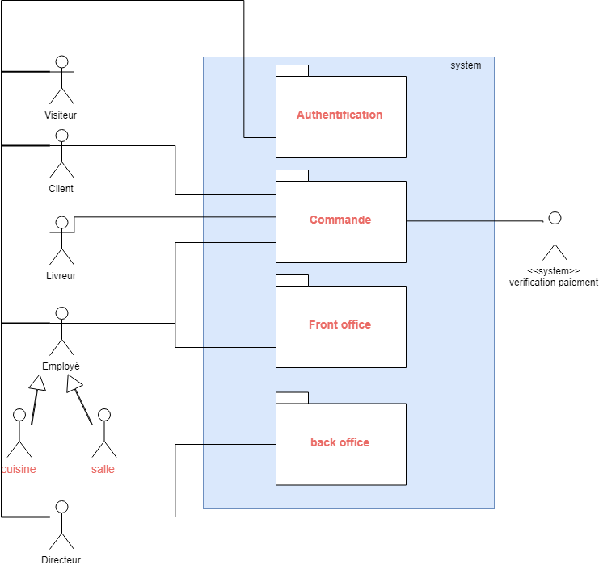

# Application Web

## Les acteurs

Se référer à la partie 3.2 du cahier des charges

## Les cas d’utilisation

Diagramme UML de cas d’utilisation

### Package « Authentification »

|  |  |
| --- | --- |
| **Cas n°1**  **Nom :** S’authentifier (package « S’authentifier ») **Acteur(s) :** Client  **Description :** Le client ou futur client doit pouvoir s’authentifier afin de créer une commande et consulter le site.  **Auteur :** Gaëtan GROND **Date(s) :** 17/04/2020 (première rédaction)  **Préconditions :** L’utilisateur doit être inscrit (Cas d’utilisation « S’inscrire » – package « Interface client ») **Démarrage :** Le client arrive sur la page « S’authentifier » | |
| **DESCRIPTION**  **Le scénario nominal :**   1. **Le système** affiche une page contenant la page d’authentification. 2. **Le client**entre ses informations et valide sa demande. 3. **Le système** vérifie que les informations sont bonnes. 4. **Le système** affiche la page d’accueil de OC Pizza. | |
| **Les scénarios alternatifs** 3.a Le système ne reconnait pas le mot de passe  3. b Le système ne reconnait pas le nom d’utilisateur | |
| **Fin avec succès :** | |
| **Postconditions :**L’étape 4 du scénario nominal affiche un message de confirmation de connexion au client et il accède au menu du restaurant ainsi que son compte | |
| **Fin avec abandon/échec :** | |
| Le client peut quitter la page d’authentification aux points 1, 2, 3 et le cas d’utilisation est abandonné | |
|  | |
|  | |
|  | |
| **Cas n°2**  **Nom :** Créer compte (package « Authentifier ») **Acteur(s) :** Visiteur **Description :** Le client ou futur client doit pouvoir s’inscrire afin de consulter le site ou placer une commande  **Auteur :** Gaëtan GROND **Date(s) :** 17/04/2020 (première rédaction)  **Préconditions :** Aucune  **Démarrage :** Le client arrive sur la page d’inscription |
| **DESCRIPTION**  **Le scénario nominal :**   1. **Le système** affiche une page contenant la page d’inscription. 2. **Le système** demande à l’utilisateur de fournir son prénom (obligatoire) nom (obligatoire), email (obligatoire) 3. **Le client** rempli ses informations et valide sa demande 4. **Le système** vérifie que les informations sont valides   4.  **Le système** redirige le client sur la page d’accueil de OC Pizza |
| **Les scénarios alternatifs :**  1.a **Le client** décide de quitte la page d’inscription  3.a **Le système** possède déjà ce compte  3.b **Le système** redirige sur le cas d’utilisation « s’authentifier » 4.a **Le client** décide de quitte la page d’inscription |
| **Fin avec succès :** |
| **Postconditions :**La base de données du site OC PIZZA enregistre le compte et un message de bienvenue est affiché |
|  |
| **Fin avec abandon/échec :** |
|  |

|  |
| --- |
| **Cas n°3**  **Nom :** Réinitialiser mot de passe (package « Authentifier ») **Acteur(s) :** Visiteur **Description :** Le client ou futur client doit pouvoir demander un nouveau mot de passe  **Auteur :** Gaëtan GROND **Date(s) :** 22/04/2020 (première rédaction)  **Préconditions :** L’utilisateur doit être inscrit (Cas d’utilisation « S’inscrire » – package « Interface client ») **Démarrage :** Le client arrive sur la page de renvoi de mot de passe |
| **DESCRIPTION**  **Le scénario nominal :**   1. **Le système** affiche une page contenant le formulaire de renvoi de mot de passe. 2. **Le client** rempli ses informations et valide sa demande 3. **Le système** vérifie que les informations sont valides 4. **Le système** envoi un mail contenant un lien de modification du mot de passe 5. **Le client** clique sur le lien unique 6. **Le système** demande un nouveau mot de passe 7. **Le client** rempli ses informations et valide sa demande |
| **Les scénarios alternatifs :**  2.a **Le client** rentre le mauvais identifiant.  3.a **Le système** ne reconnait pas le compteutilisateur |
|  |
| **Fin avec succès : :**La base de données du site OC PIZZA enregistre le nouveau mot de passe et le client peut se connecter |
|  |
|  |
| **Fin avec abandon/échec :** Le client décide de quitte le processus de demande de mot de passe à l’étape 2, 5, 7 |

### Package « Back office »

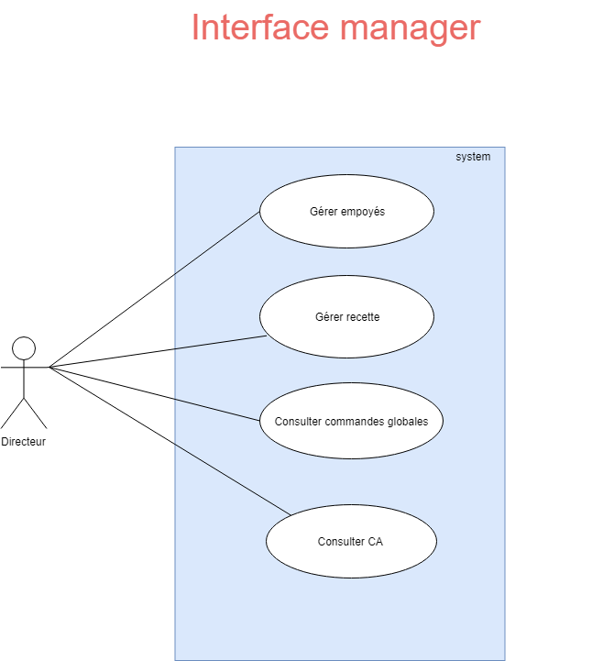

|  |
| --- |
| **Cas n°1**  **Nom :** Gérer employés (package «Back office») **Acteur(s) :** Directeur **Description :** Le directeur doit pouvoir gérer les comptes de ses employés.  **Auteur :** Gaëtan GROND **Date(s) :** 17/04/2020 (première rédaction)  **Préconditions :** Le directeur doit être authentifier (Cas d’utilisation « S’authentifier » – package « Authentification ») **Démarrage :** Le directeur arrive sur la page « S’authentifier » |
| **DESCRIPTION**  **Le scénario nominal :**   1. **Le directeur** s’authentifie avec son compte 2. **Le système** vérifie que les informations sont bonnes. 3. **Le système**affiche le tableau de bord du directeur. 4. **Le directeur** accède à la gestion des employés 5. **Le système** affiche la page de gestion des employés 6. **Le directeur** ajoute un nouveau compte employé |
| **Les scénarios alternatifs**  2.a le système ne trouve pas le compte  2.b Le compte n’est pas autorisé à accéder à cet espace  6. a le directeur supprime un compte employé 6. b le directeur modifie un compte employé |
| **Fin avec succès :** |
| **Postconditions :**Le directeur a réussi à s’authentifier et accéder à la page de gestion des employés |
| **Fin avec abandon/échec :** |
| **Postconditions :**  1.a Le directeur décide de quitter la page d’authentification  4.a Le directeur décide de quitter la page de gestion des employés  6.a Le directeur décide de quitter la page de gestion des employés |
|  |
| **Cas n°1**  **Nom :** Gérer employés (package «Back office») **Acteur(s) :** Directeur **Description :** Le directeur doit pouvoir gérer les recettes de ses employés.  **Auteur :** Gaëtan GROND **Date(s) :** 17/04/2020 (première rédaction)  **Préconditions :** Le directeur doit être authentifier (Cas d’utilisation « S’authentifier » – package « Authentification ») **Démarrage :** Le directeur arrive sur la page « S’authentifier » |
| **DESCRIPTION**  **Le scénario nominal :**   1. **Le directeur** s’authentifie avec son compte 2. **Le système** vérifie que les informations sont bonnes. 3. **Le système**affiche le tableau de bord du directeur. 4. **Le directeur** accède à la gestion des recettes 5. **Le système** affiche la page de gestion des recettes 6. **Le directeur** ajoute une nouvelle recette |
| **Les scénarios alternatifs**  2.a le système ne trouve pas le compte  2.b Le compte n’est pas autorisé à accéder à cet espace  6. a le directeur supprime une recette 6. b le directeur modifie une recette |
| **Fin avec succès :** |
| **Postconditions :**Le directeur a réussi à s’authentifier et accéder à la page de gestion des recettes |
| **Fin avec abandon/échec :** |
| **Postconditions :**  1.a Le directeur décide de quitter la page d’authentification  4.a Le directeur décide de quitter la page de gestion des recettes  6.a Le directeur décide de quitter la page de gestion des recettes |
|  |
| **Cas n°1**  **Nom :** Consulter vente globale (package « Back office ») **Acteur(s) :** Directeur **Description :** Le directeur doit pouvoir consulter les commandes globales  **Auteur :** Gaëtan GROND **Date(s) :** 17/04/2020 (première rédaction)  **Préconditions :** Le directeur doit être authentifier (Cas d’utilisation « S’authentifier » – package « Authentification ») **Démarrage :** Le directeur arrive sur la page « S’authentifier » |
| **DESCRIPTION**  **Le scénario nominal :**   1. **Le directeur** s’authentifie avec son compte 2. **Le système** vérifie que les informations sont bonnes. 3. **Le système**affiche le tableau de bord du directeur. 4. **Le directeur** accède à la gestion des recettes 5. **Le système** affiche la page de gestion des recettes 6. **Le directeur** ajoute une nouvelle recette |
| **Les scénarios alternatifs**  2.a le système ne trouve pas le compte  2.b Le compte n’est pas autorisé à accéder à cet espace  6. a le directeur supprime une recette 6. b le directeur modifie une recette |
| **Fin avec succès :** |
| **Postconditions :**Le directeur a réussi à s’authentifier et accéder à la page de gestion des recettes |
| **Fin avec abandon/échec :** |
| **Postconditions :**  1.a Le directeur décide de quitter la page d’authentification  4.a Le directeur décide de quitter la page de gestion des recettes  6.a Le directeur décide de quitter la page de gestion des recettes |
|  |

### Package « front office »

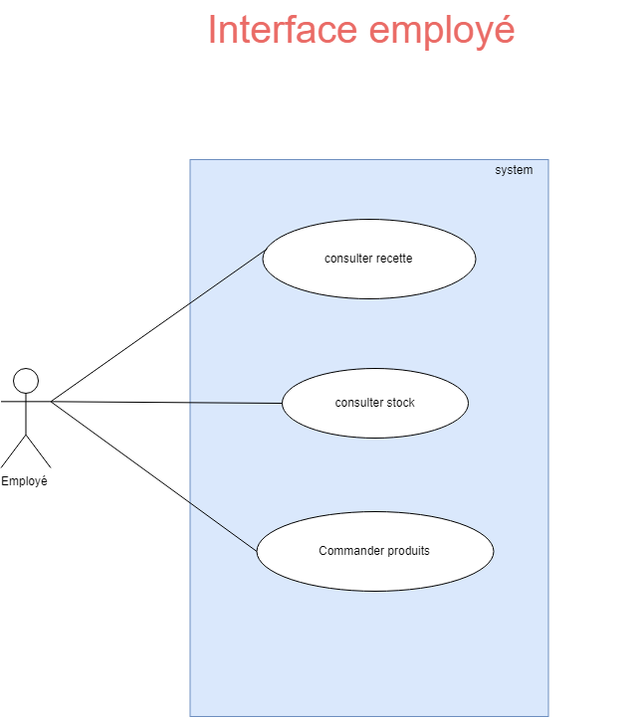

|  |
| --- |
| **Cas n°1**  **Nom :** Consulter recette (package « front office ») **Acteur(s) :** Employé **Description :** Le directeur doit pouvoir consulter les commandes globales  **Auteur :** Gaëtan GROND **Date(s) :** 29/04/2020 (première rédaction)  **Préconditions :** L’employé doit être authentifié (Cas d’utilisation « S’authentifier » – package « Authentification ») **Démarrage :** L’employé s’est authentifié |
| **DESCRIPTION**  **Le scénario nominal :**   1. **Le directeur** s’authentifie avec son compte 2. **Le système** vérifie que les informations sont bonnes. 3. **Le système**affiche le tableau de bord du directeur. 4. **Le directeur** accède à la gestion des recettes 5. **Le système** affiche la page de gestion des recettes 6. **Le directeur** ajoute une nouvelle recette |
| **Les scénarios alternatifs**  2.a le système ne trouve pas le compte  2.b Le compte n’est pas autorisé à accéder à cet espace  6. a le directeur supprime une recette 6. b le directeur modifie une recette |
| **Fin avec succès :** |
| **Postconditions :**Le directeur a réussi à s’authentifier et accéder à la page de gestion des recettes |
| **Fin avec abandon/échec :** |
| **Postconditions :**  1.a Le directeur décide de quitter la page d’authentification  4.a Le directeur décide de quitter la page de gestion des recettes  6.a Le directeur décide de quitter la page de gestion des recettes |

### Package « commande »

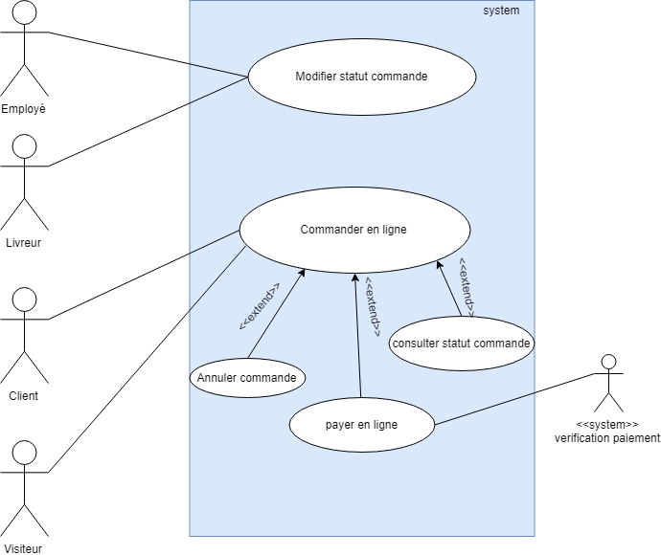

|  |
| --- |
| **Cas n°4**  **Nom :** Commander pizza (package « Interface client ») **Acteur(s) :** Client, visiteur **Description :** Le client doit pouvoir commander une pizza  **Auteur :** Gaëtan Grond **Date(s) :** 17/04/2020 (première rédaction)  **Préconditions :** Le client doit être authentifié en tant que client (Cas d’utilisation « S’authentifier » – package « Interface client ») pour commander une pizza **Démarrage :** Le client arrive sur la page « Payer en ligne » |
| **DESCRIPTION**  **Le scénario nominal :**   1. **Le visiteur** consulte le menu 2. **Le système** affiche la liste des produits 3. **Le visiteur** choisi un ou plusieurs produits 4. **Le système** vérifie le stock 5. **Le système** ajoute un ou plusieurs produits dans le panier du client 6. **Le visiteur** valide son panier |
| **Les scénarios alternatifs**  3.à Certains produits ne sont plus disponibles  5.c Le client souhaite payer en espèce |
| **Fin avec succès :** |
| **Postconditions :** |
| **Fin avec abandon/échec :** |
| **Postconditions :**  1.a Le client décide de quitter la page de commande  5.a le client décide de quitter la page de commande  5.b Le paiement ne fonctionne pas |

|  |  |
| --- | --- |
| **Cas n°5**  **Nom :** Consulter état commande (package « Interface client ») **Acteur(s) :** Client **Description :** Le client doit pouvoir consulter l’état de sa commande  **Auteur :** Gaëtan Grond **Date(s) :** 17/04/2020 (première rédaction)  **Préconditions :** Le client doit être authentifié en tant que client (Cas d’utilisation « S’authentifier » – package « Interface client ») et avoir commander une pizza (Cas d’utilisation « Commander une pizza » – package « Interface client »)  **Démarrage :** Le client se rend sur la page de suivi des commandes | |
| **DESCRIPTION**  **Le scénario nominal :**   1. **Le système** affiche la page de commande 2. **Le client** entre son numéro de réservation 3. **Le système** affiche l’état de sa commande | |
| **Les scénarios alternatifs** | |
| **Fin avec succès :** | |
| **Postconditions :**Le système enregistre la commande dans la base de données | |
| **Fin avec abandon/échec :** | |
| **Postconditions :**  1.a Le client décide de quitter la page de consulter de l’état de commande  2.a Le client décide de quitter la page de paiement  3.a Le client décide de quitter la page de paiement  4.a Le paiement ne fonctionne pas  4.b Le client décide de payer en espèce | |
| **Cas n°5**  **Nom :** Annuler (package « Interface client ») **Acteur(s) :** Client **Description :** Le client doit pouvoir annuler sa commande **Auteur :** Gaëtan Grond **Date(s) :** 17/04/2020 (première rédaction)  **Préconditions :** Le client doit avoir commandé une pizza (Cas d’utilisation « Commander une pizza » – package « Interface client »)  **Démarrage :** Le client a finalisé sa commande |
| **DESCRIPTION**  **Le scénario nominal :**   1. **Le client** demande la page d’état de la commande 2. **Le système** affiche la page de commande 3. **Le client** entre son numéro de réservation 4. **Le système** affiche l’état de sa commande 5. **Le client** annule sa commande 6. **Le système** confirme l’annulation de la commande |
| **Les scénarios alternatifs**  3.à Certains produits ne sont plus disponibles  5.c Le client souhaite payer en espèce |
| **Fin avec succès :** |
| **Postconditions :**Le système enregistre l’annulation de la commande est un message de succès est affiché |
| **Fin avec abandon/échec :** |
| **Postconditions :**  1.a Le client décide de quitter la page de consulter de l’état de commande  2.a Le client décide de quitter la page de paiement  3.a Le client décide de saisi de son numéro de réservation  4.a Le système ne trouve pas la commande  5.a Le client décide de quitter le processus d’annulation |

|  |
| --- |
| **Cas n°6**  **Nom :** Payer (package « Interface client ») **Acteur(s) :** Client **Description :** Le client doit pouvoir payer sa commande **Auteur :** Gaëtan Grond **Date(s) :** 17/04/2020 (première rédaction)  **Préconditions :** Le client doit avoir commandé une pizza (Cas d’utilisation « Commander une pizza » – package « Interface client ») et choisir le paiement en CB **Démarrage :** Le client se rend sur la page de paiement |
| **DESCRIPTION**  **Le scénario nominal :**   1. **Le système** affiche le résumé de la commande 2. **Le client** entre son numéro de réservation 3. **Le système** affiche l’état de sa commande 4. **Le client** annule sa commande 5. **Le système** confirme l’annulation de la commande |
| **Les scénarios alternatifs**  3.à Certains produits ne sont plus disponibles  5.c Le client souhaite payer en espèce |
| **Fin avec succès :** |
| **Postconditions :**Le système enregistre l’annulation de la commande est un message de succès est affiché |
| **Fin avec abandon/échec :** |
| **Postconditions :**  1.a Le client décide de quitter la page de consulter de l’état de commande  2.a Le client décide de quitter la page de paiement  3.a Le client décide de saisi de son numéro de réservation  4.a Le système ne trouve pas la commande  5.a Le client décide de quitter le processus d’annulation |

|  |
| --- |
| **Cas n°6**  **Nom :** Modifier statut commande (package « Interface client ») **Acteur(s) :** Livreur, employé **Description :** Les livreurs et employés doivent pouvoir modifier le statut de la commande **Auteur :** Gaëtan Grond **Date(s) :** 17/04/2020 (première rédaction)  **Préconditions :** Le client doit avoir commandé une pizza (Cas d’utilisation « Commander une pizza » – package « Commander ») et les livreurs et employés doivent être authentifier (Cas d’utilisation « S’authentifier » – package « Authentification »)  **Démarrage :** Le client a place sa commande |
| **DESCRIPTION**  **Le scénario nominal :**   1. **Le système** affiche le résumé de la commande 2. **Le client** entre son numéro de réservation 3. **Le système** affiche l’état de sa commande 4. **Le client** annule sa commande 5. **Le système** confirme l’annulation de la commande |
| **Les scénarios alternatifs**  3.à Certains produits ne sont plus disponibles  5.c Le client souhaite payer en espèce |
| **Fin avec succès :** |
| **Postconditions :**Le système enregistre l’annulation de la commande est un message de succès est affiché |
| **Fin avec abandon/échec :** |
| **Postconditions :**  1.a Le client décide de quitter la page de consulter de l’état de commande  2.a Le client décide de quitter la page de paiement  3.a Le client décide de saisi de son numéro de réservation  4.a Le système ne trouve pas la commande  5.a Le client décide de quitter le processus d’annulation |

## Les règles de gestion générales

* Le paiement ne peut pas se faire pas chèque
* L’utilisateur peut annuler sa commande

# Application OC Pizza

...

# Glossaire

|  |  |
| --- | --- |
| **Framework** | En programmation informatique, un **Framework** désigne un ensemble cohérent de composants logiciels structurels, qui sert à créer les fondations ainsi que les grandes lignes de tout ou d’une partie d'un logiciel |
| **Python** | **Python** est un langage de programmation interprété. Il favorise la programmation structurée |
| **Django** | **Django** est un cadre de développement web open source en Python. Il a pour but de rendre le développement web 2.0 simple et rapide |
| **Application web** | En informatique, une **application web** est une application manipulable directement en ligne grâce à un navigateur web et qui ne nécessite donc pas d'installation sur les machines clientes, contrairement aux applications mobiles. |